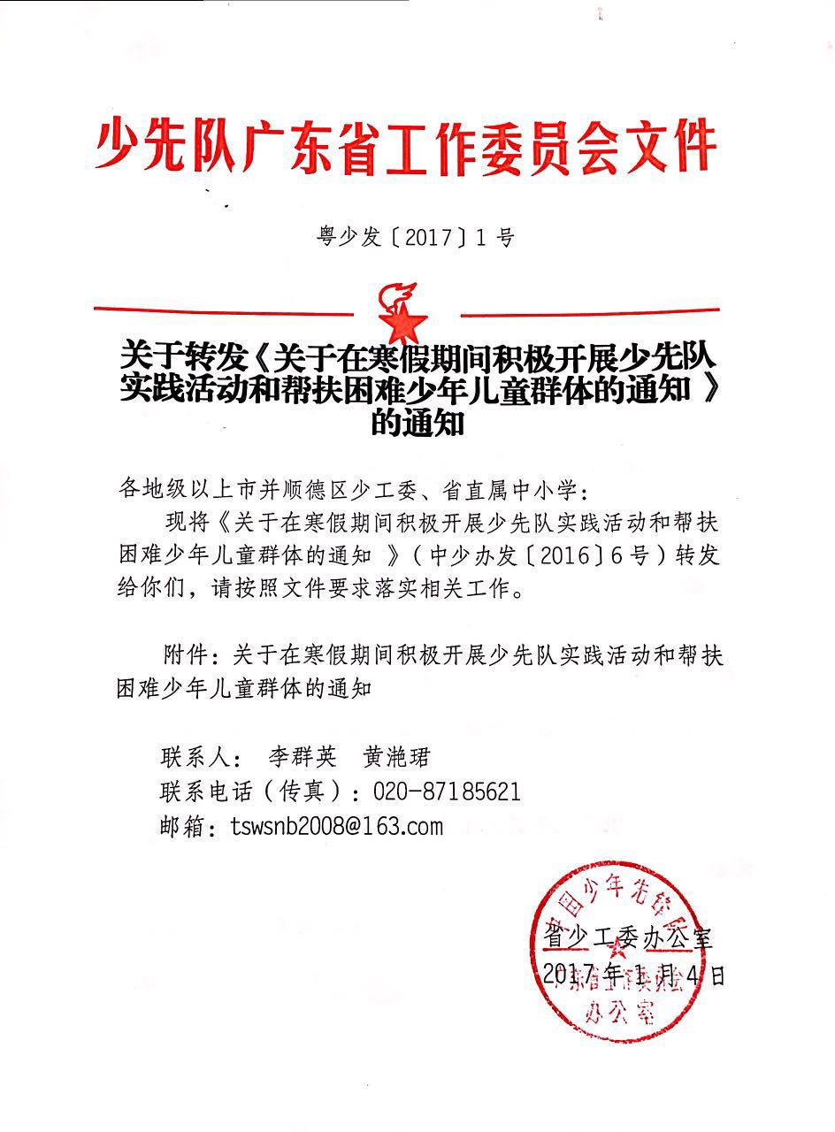

附件：
中少办发[2016]6号


关于在寒假期间积极开展少先队实践活动和帮扶困难少年儿童群体的通知

各省、自治区、直辖市少工委：
2017年中小学寒假就要到了。为引导广大少先队员积极参加校外实践活动，度过一个健康、快乐、安全、有意义、有收获的假期，在春节期间关心帮助困难少年儿童群体，有关工作通知如下。
一、积极组织动员少先队员参加丰富多彩的实践体验活动
各级少工委要积极动员中小学少先队组织，发动少先队员充分用好寒假时间，因地制宜，就近就便，开展和参加各种实践体验活动。
读一本红色经典图书。动员少先队员围绕爱党爱国的主题读一本红色主题书籍，比如关于革命先辈、英雄、长征、抗日战争的故事等等，并写一写读后感，和家长、小伙伴开展讨论交流。
发现一个家风故事。围绕文明家庭建设，动员少先队员根据自己家里和小伙伴、亲友、邻居家庭生活实际，发现诚信友善、勤俭持家等优秀家风，记载传播优秀家风小故事。
参加一次实践活动。鼓励少先队员在寒假期间做力所能及的劳动，如分担家务。动员少先队员走向大自然、走进社会生活，通过雏鹰假日小队、研学旅行等活动，到博物馆、展览馆、田间地头、工厂车间、乡村、社区等开展丰富多彩的社会实践活动。
体验一项传统民俗。动员少先队员在春节、元宵节期间，积极参加写春联、剪纸、画年画、猜灯谜、唱传统民谣、学习民间艺术、学唱当地戏曲等各种健康有益的传统文化民俗活动，了解当地过节传统和风俗习惯，弘扬中华优秀传统文化。
鼓励有条件的地方联合有关社会力量举办公益性冬令营等活动，长征沿线省份组织基层中小学少先队组织到长征主题纪念设施遗址开展活动。
新学期开学后，中小学少先队组织开展相关主题队会，进行寒假实践体验活动交流分享和活动总结。
二、各级少先队组织切实做好困境少年儿童帮扶
1. 扎实开展好送温暖活动。各级少先队组织积极发挥组织优势，面向农村留守儿童、贫困家庭儿童、残疾儿童等需要帮助的少年儿童群体开展送温暖活动。通过“手拉手送温暖”，动员引导少先队员力所能及地帮助身边有困难的小伙伴，开展为小伙伴寄送一张自制新年贺卡、赠送一件新年小礼物、共同学习一项地方传统小技艺、同做一件好人好事、邀请手拉手小伙伴到家里做客等“五个一”活动。
2. 积极开展“红领巾微心愿圆梦行动”。以留守儿童为重点，开展“红领巾微心愿圆梦行动”，积极整合各类社会资源和公益力量参与。赠送新年礼包，解决现实生活需求，可以包括一件过冬棉衣、一本新书、一套新学期文具、一个体育用品等。为父母不能回乡的留守儿童开展视频通话服务。有条件的地区，将留守儿童接到父母打工城市，让孩子参观爸爸妈妈的工作岗位，开展真实职业体验活动、单位同吃年夜饭活动等。地市级、区县级少工委主动联系党政机关事业单位参加，采取有效激励方式调动企业积极性，积极探索运用新媒体进行心愿征集、发布和对接。
三、做好安全自护宣传教育
各级少工委要结合各地工作实际，通过本地各类新媒体做好寒假、春节期间少年儿童安全自护教育相关安排和宣传动员。要通过工作网站、微信微博、队报队刊队网、当地传播力强的门户网站等集中发布少年儿童喜爱的漫画、动画片、小视频等。
中小学少先队员组织要结合开展“中国少年儿童平安行动”，通过学校红领巾广播站、电视台、宣传栏、提示单等方式，提醒少年儿童在假期注意人身安全，防止意外伤害，特别是在燃放烟花爆竹、外出旅游、不要到危险河面上滑冰等方面，提高自护意识和自护能力。
全国少工委办公室在未来网红领巾集结号(http://jjh.k618.cn)、“中国红领巾”微信公众号(微信号：zghlj1013)开设活动展示等相关栏目，欢迎广大少先队辅导员、少先队员积极参与、踊跃投稿上传活动感想体会文章、视频、照片等，活动平台将对优秀作品进行鼓励。
各地开展活动情况和基层优秀案例请及时报全国少工委办公室。
联 系 人：雷智颖 李飞
电 话：(010)85212071 85212352
电子信箱：xcjyc1106@163.com
全国少工委办公室
2016年12月30日

